博爱小学教科研课题

申 报 评 审 书

课题名称 小学英语单元整体教学中伙伴式学习”的实践研究

课题负责人 沈芊睿、何缨璇

所在学科 英 语

填表日期 2024.1

拟结题时间 2025.1

填 表 说 明

1．请用计算机如实准确填写各项内容，除可以附页的内容外，请勿随意更改表格形式，尤其注意表格实际打印时不可破页。
2．本表报送一式2份，原则上要求统一用A4纸双面印制。
3．本表须经课题负责人所在学科负责人审核，签署明确意见方可上报。
4．数据表各项均不得缺填，以下为注意事项：
（1）课题名称 应准确、简明反映研究内容，一般不超过20个汉字（包括标点符号）。
（2）课题负责人 即主持人，系指真正承担课题研究和负责课题组织、指导的研究者。不能承担实质性研究工作和主持相同时段研究课题的，不得申请。限1人。
（4）拟结题时间 区级课题研究周期一般为两年。
（5）研究专长 例如：教育管理、小学语文教学……限填1项。
（6）在课题组中的分工情况 例如：**子课题组组长、组员……
（7）课题完成情况 例如：主持并已结题、主持但未结题、参与研究。
一、课题研究人员基本情况
主持人1  姓名 |  | 沈芊睿 |  | 性别 | 女 | 民族 | 汉 | 出生  年月 |  | 1999年  12 月
行政职务 |  | 无 |  | 专业技术职称 | 初级专业技术 |  | 研究  专长 | 小学英语教学
最后学历 |  | 本科 |  |  | 最后学位 |  | 学士
工作单位 |  | 常州市博爱小学 |  |  |  |  | 联系电话 |  | 13358163631
通讯地址 |  | 常州市天宁区 阳光龙庭 |  |  |  |  | 邮政编码 |  | 213000
 |  |  |  |  |  |  | 电子信箱 |  | 1724938489@qq.com
课题组核心成员基本情况（连主持人在内限10人，主持人不填入下表）
姓名 | 专业技术职称 |  | 工作单位 |  |  | 研究  专长 |  | 在课题组中的分工情况
周莺飞 | 无 |  | 常州市博爱小学 |  |  | 小学英语教学 |  | 调查研究、论文
何缨璇 | 无 |  | 常州市博爱小学 |  |  | 小学英语教学 |  | 调查研究、论文

二、课题设计论证
（一）课题的核心概念及其界定
伙伴式学习：是基于情感认同将学生结成“学习伙伴”的一种新型的、合作式的课堂模式。在开放的学习场域中，由拥有共同兴趣、共同目标和共同行为习惯的伙伴结成，在学习活动中，学会相互倾听，形成互相学习、合作学习的关系，在相互作用和共同参与中，完成学习任务、达成学习目标，实现共同成长的目的。
单元整体教学：指教师以单元教学为模块，围绕单元主题，有意识地组合教学资源，挖掘这些教学资源在知识、能力和情感等方面的作用，从宏观上进行教学设计，以促进学生学科核心素养的整体提高。
小学英语单元整体教学中的“伙伴式学习”：小学英语单元整体教学中的“伙伴式学习”旨在研究单元不同课型中儿童学习组织的有效性，探究教师利用“伙伴式学习”的方式提升课堂效率的途径。基于学校项目“学习社区视域下儿童学习组织的创新实践”中对儿童学习组织的研究，“伙伴式学习”作为儿童学习组织方式之一，在英语学科中的融合实践研究较少。因此，课题组将对其进行深入研究，以培养学生的合作意识和合作习惯，提升教师教学设计能力，促进教与学的协同发展。
- 国内外同一研究领域现状与研究的价值
1.关于伙伴式学习的研究
（1）伙伴式学习的内涵概念研究
伙伴式学习是学生群体为了完成共同的任务在明确合理的分工下，能各抒己见、集思广益、互相帮助、相互评价、合作共赢的一种学习模式。学生能在互帮互助的教学氛围中，由被动参与变为主动分享体验，突出学生的主体地位。
（2）伙伴式学习的历史发展研究
伙伴式学习的认识和研究在中国和西方都有着悠久的、相似的发展历史。在中国，伙伴式学习的萌芽出现于先秦时期，诸子百家从不同方面认识、实践教育。在同一时期的西方，古希腊哲学家们也认识到个体智慧的局限性，开始重视同伴学习的价值和影响。在宋元时期，伙伴式学习的意识在中国得到深化。到了近代，中西方伙伴式学习的研究都更加注重以人为本，教育的主体是学习者。
（3）伙伴式学习的内容研究
①从改变课堂教学策略的角度利用伙伴式学习培养小学生主动高效的学习方式。
专家们根据不同学科的特点，提出了一系列在课堂中或课后灵活使用伙伴式学习的方法来培养小学生学习的主动性、高效性，让学生在与伙伴互动与合作中能促进关键能力的发展和必备品格的提升。他们分别在课堂中提供伙伴式学习的最佳时机、开发伙伴式学习的内容、运用多媒体创新伙伴式学习的用法等多个方面阐述了自己的做法、研究及实施效果。
②从关注师生不同个体的角度分析伙伴式学习在具体实践中的有效性。
专家从教师与学生所具有的不同性格特征、学习态度、学科知识、合作技能四个方面出发，研究讨论了其在具体教学中对伙伴式学习有效性的影响。他们也通过小组活动分组、小组活动任务设计、小组活动时长三个角度总结出了影响伙伴式学习有效性因素。并且在此基础之上，专家给出了有效进行伙伴式学习的具体措施。
③从综合教师、学生、家长关系的角度探寻伙伴式学习对小学生创造性思维的培养策略。
专家们通过观察小学生在伙伴式学习中教师、同伴、家长所发挥的不同作用以及带来的影响，阐述了一套家校协同合作能够启发学生独立思考，培养其创造性的具体方法。让学生有更多自由学习的空间，在互动互助的和谐学习氛围中，活跃思维，获得更多启发。
2.关于小学英语领域中单元整体教学的研究
（1）对小学英语单元整体教学的有效途径的探究。
在英语的教学中，各单元的知识紧密联系，因此把课文与课文相衔接，对教科书内部相互联系的单元板块进行系统的分析、重组和整合，引导学生从全局出发，运用单元的重点知识来进行单元整体教学尤为重要。为了改变传统课堂中教师只针对某一文章或知识解释的局部教学，专家们从不同的理论角度探索出了一系列新的英语教学方式、教学设计策略和学习方法。
（2）对小学英语单元整体教学的实践困难与解决方法的探究。
专家们通过观察在具体实践中小学英语单元整体教学的实施情况，发现了一些问题与不足，并根据这些现象提出了有针对性的解决措施。
综上所述，“伙伴式学习”和“小学英语单元整体教学”都分别为学科教学的改革提供了新的视角和策略，专家们也分别对这两个方面进行了多角度的探索，为本课题的研究奠定了基础。但是根据所查找的文献，专家学者们通常把“伙伴式学习”和“小学英语单元整体教学”分开来研究，目前关于小学英语单元整体教学中“伙伴式学习”的实践研究的文献相对较少。因此，本研究希望探索“伙伴式学习”和“小学英语单元整体教学”二者的内在关联，为小学英语教学提供新的教学方向。
- 研究的目标、内容与重点
研究的主要目标：
（1）通过开展各种形式的学习和教研活动，发掘和培养一批理论水平较高，课堂实施能力较强的英语骨干教师，推动教师专业成长，使其成为所在年级的有一定影响的知名教师，并以此带动本校教师教育教学水平的提高；
（2）通过开展各种形式的学习和教研活动，集成员教学智慧和研究成果，聚焦课堂，探究“伙伴式学习”提升课堂合作效率的途径，解决教师们在教与学过程中遇到的问题，打造高效英语课堂，提升学生英语学科核心素养。
研究的主要内容：
（1）小学英语单元整体教学和“伙伴式学习”的文献研究
在文献研究方面，可以查阅关于小学英语单元整体教学和“伙伴式学习”的相关书籍、期刊文章、研究报告等，了解这种教学方法和学习策略的理论基础、实施步骤、优缺点以及在实际教学中的应用情况。同时，也可以参考其他研究者的研究成果和经验，以便更好地理解和应用这种教学方法和学习策略。
（2）小学英语单元整体教学和“伙伴式学习”的现状调查和归因研究
现状调查主要是通过问卷调查、访谈、课堂观察等方式，收集教师在单元整体教学设计、实施过程中的实际情况，以及学生在“伙伴式学习”中的表现、参与程度、合作效果等信息。归因研究则是对现状调查结果进行深入分析，探讨影响单元整体教学和“伙伴式学习”实施效果的各种因素。这些因素可能包括教师的教学能力、教学理念、教学资源等，也可能包括学生的学习习惯、学习能力、学习态度等。通过归因研究，可以找出影响教学效果的关键因素，为改进教学方法和学习策略提供有针对性的建议。
（3）通过对课堂各环节要素（情境导入、互动新授、巩固提升、拓展延伸、问题设计、活动形式、板书设计、作业设计等）的优化设计和实施的研究，探究“伙伴式学习”的内容、规模、时机、组织和评价方式，提炼提升学生人际沟通技巧和英语表达能力的路径；
（4）通过对单元教学中各种课型（阅读板块、语法板块、拓展板块、综合板块和复习板块）的研究与实施，初步建立基于“伙伴式学习”组织形式的课型模式，在校内推广实施。
（5）小学英语单元整体教学中不同课型的“伙伴式学习”的评价研究
小学英语单元整体教学中不同课型的“伙伴式学习”的评价研究涉及学校效果评价、合作过程评价、学习态度评价和教学策略评价，旨在全面评估“伙伴式学习”在英语单元整体教学中的实际效果，为改进教学方法和提高教学质量提供科学依据。
研究的重点：
在研究中，小学英语单元整体教学下“伙伴式学习”在课堂中实施策略的研究、小学英语单元整体教学下“伙伴式学习”课堂效率的提高的研究将成为本课题中研究的重点。
- 研究的思路、过程与方法
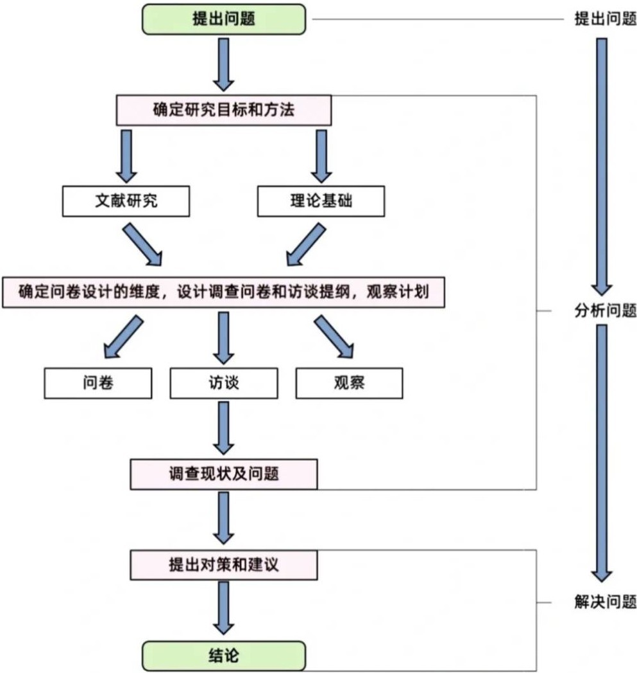
思路图：
在小学英语单元整体教学中“伙伴式学习”的实践研究中，以案例研究的方法展开实践研究，以此引领教学变革实践，对学生的学习方法和教师的日常研究方式进行探索、完善。以行动研究法来研究教师的课堂行为，通过观察、记录、统计和研究诊，为教师提供科学的整改建议，从而积累有效的教学策略和校本研训模式。
经验总结对于课题研究是必不可少的提升阶段，通过梳理、集结成文、展示推广，辐射研究经验，为理论推广提供成功范例，为新课程深入实施提供新途径。
- 主要观点与可能的创新之处
主要观点：
- 小学英语单元整体教学下的“伙伴式学习”，不仅从单元整体出发，有意识地整合各板块的学习资源，提高学生的综合能力，且“伙伴式教学”能在课堂中实现充分调动学生自主学习的积极性和主动性。
- “伙伴式学习”在小学英语中的应用，是以小组合作探究为前提，以提高学生英语水平为宗旨，以高效完成教学任务为目标，通过“伙伴式学习”对于培养学生合作学习精神有非常重要的影响。
- 小学单元整体教学下的“伙伴式学习”是英语课堂教学中较灵活的教学方式，一改以往教师讲、学生听的被动学习形式。该学习模式不仅要求教师对教学内容和教学方式有明确的认知，还需教师有较好的课堂把握能力。师生之间积极互动，提高课堂效率。
创新之处：
- 在小学英语单元整体教学下，在课堂中以兴趣、能力等作为划分标准，进行“伙伴式”教学，将教师的“教”作为导向，推动学生积极自主的“学”。
- 为学生的个性化学习和教师的针对性教学提供新的途径。
- 使学生自主合作学习成为可能，不只是单方面听老师讲解知识点，学生能有意识地在合作中学习新知识。
通过学生对学习过程的自主管理，养成良好的学习习惯。

三、完成课题的可行性分析
1.我校曾参与江苏省十四五规划课题《课程内容六要素整合下的小学英语单元整体教学研究》，本课题组的核心成员均参加过上述课题的研究工作，具备了一定得研究能力，具有参与研究的热情。核心成员均为一线教师，最了解教育教学的现状，年龄结构偏年轻，这一特点决定了她们的视野宽、理解并接受新事物的能力强、信息技术掌握度高、学习力强等优势。
2.本课题的提出符合教师的实践能力、心理需求，以及对提升学生的核心素养具有关键作用。大多数老师的英语教学能力与组织能力较高，同时，注重以学生为主体的老师必然能体会到不同学生在英语单元整体教学中的伙伴式学习的方式下所受到的不同影响，有实施英语单元整体教学中伙伴式学习的心向。
3.学校各级各类部门重视课题研究工作的开展，在资源和指导上提供了非常大的帮助。我校每年组织教师进行培训以提升教师的教科研活动，这为课题的访谈和问卷调查创造了便利的条件。
四、预期研究成果
 | 成果名称 | 成果形式 | 完成时间 | 负责人
阶段成果（限5项） | 《浅析“伙伴式学习”在小学英语教学中的应用》 | 论文 | 2024.7 | 沈芊睿
阶段成果（限5项） | 《小学英语伙伴式学习现状分析》 | 调查报告 | 2024.8 | 周莺飞
阶段成果（限5项） | 《例谈英语单元整体教学中小学生伙伴式学习的任务设计》 | 论文 | 2024.10 | 何缨璇
最终成果（限3项，其中必含研究报告） | 《小学英语单元整体教学中“伙伴式学习”的实践研究》 | 结题报告 | 2024.12 | 沈芊睿
最终成果（限3项，其中必含研究报告） | 《小学英语单元整体教学中“伙伴式学习”的实践研究》论文集 | 论文集 | 2024.12 | 沈芊睿

五、评审意见
博爱小学教科室审核意见

单位盖章 负责人（签字）：
年 月 日

